Deckblatt
Schule | HAK Wörgl
Unterrichtsgegenstand | Persönlichkeitsbildung und soziale Kompetenz
Klasse | 1. Klasse
Klassenlehrer/in | Silvia Hormayr (s.hormayr@tsn.at)
Datum | Montag, 27.01.2020
Zeit | 11:50 bis 12:40
Thema | Einführen ins Präsentieren
Kandidaten | Anita Rampl  Sebastian Kathan
Betreuer/in | Klaudia Fuchs

Unterschrift Besuchsschullehrer/in Unterschrift Betreuungslehrerin

Einverständniserklärung
Wir, Anita Rampl und Sebastian Kathan, erklären, dass wir die vorgelegte Arbeit selbst verfasst und keine anderen als die angeführten Behelfe verwendet habe.
Sämtliche aus fremden Quellen direkt oder indirekt übernommenen Gedanken sind als solche kenntlich gemacht und im Quellen- bzw. Literaturverzeichnis angeführt.
Diese Arbeit (oder Teile davon) wurde bisher weder in gleicher noch in ähnlicher Form in einem anderen Modul oder Studienfach vorgelegt.
Wir sind damit einverstanden, dass diese Arbeit unter Wahrung aller Urheberrechte für andere LehrerInnen zugänglich gemacht wird.
______________________________________________________________________
Unterschriften

Bedingungsanalyse

Klasseninterne Bedingungen und Wissensstand der Zielgruppe
Bedingungen | IST-Stand | Relevante Schlussfolgerungen für die Planung
Schultyp: | HAK
Alter: | 14 bis 15 Jahre
Gruppengröße: | 16
Anzahl von weiblichen und männlichen Lernenden: | 6 weiblich  10 männlich
Anzahl der Lernenden mit Deutschschwäche:
Besondere Stärken*: | Respektvoller Umgang
Besondere Schwächen*: | Ruhige Gruppe | Aktivierungsübungen  Selbstständiges Arbeiten (Gruppe)
Disziplin:
Vorkenntnisse, die für die Stunde relevant sind und auf die aufgebaut werden kann: | Kleinere Präsentationen  Stimme beachten | Haben schon mal präsentiert.

Schulische Gegebenheiten
Bedingungen | IST-Stand | Relevante Schlussfolgerungen für die Planung
Unterrichtszeit: | 11:50 – 12:40 Uhr | Anschließend Mittagspause
Schulordnung: | Kleidungsvorschrift – keine Jacken, keine Mützen  Handy in Schultasche

Eigene Beobachtungen, die für die Planung relevant sind: | - PC und Beamer vorhanden.  - Tafel und Kreide vorhanden.  - Es gibt eine Schulglocke.
Weitere Informationen der Klassenlehrerin/des Klassenlehrers:

Sachanalyse und didaktische Analyse
Themenblock – Überblick: Präsentation
- Der Präsentator/die Präsentatorin
- Vorbereitungen Rede oder Präsentation
- Die Präsentation
- Grundlagen der Rhetorik
- Die Rede mit dem Einsatz von Medien
Stundenthema: Einführung ins Präsentieren
- Sprache
- Körpersprache
- Grundsätzliches zur Medienpräsentation
- Tipps für eine erfolgreiche Präsentation

Inwiefern ist dieses Thema für die Schülerinnen und Schüler relevant?
Präsentieren oder vor anderen Menschen zu sprechen wird die Schülerinnen und Schüler ihr ganzes weiteres Leben begleiten. Sowohl in ihrer weiterführenden Schul- und Universitätslaufbahn, im Arbeitsleben oder auch im privaten Bereich spielt dieses Thema eine wichtige Rolle.
Wir geben den Jugendlichen grundlegende Informationen und Tipps und Tricks mit auf ihren Weg. Von heute auf morgen kann man nicht lernen wie man richtig präsentiert, dies erfordert viel Übung und auch ein gewisses Engagement von einem selbst.
In dieser Stunde zeigen wir den Schülerinnen und Schülern, dass sie schon viel zum Thema Präsentation wissen. Dazu machen wir gemeinsam eine Mind-Map am PC, bei der alle Antworten anonym sind (AnswerGarden) bei der sich jeder aktiv einbringen kann. Fehlende Punkte werden von uns Lehrpersonen ergänzt.
Um das Präsentieren zu üben, dürfen alles einen kleinen Vortrag halten, so kann man lernen sich zu verbessern.

Fachliche und persönliche Eingangsvoraussetzungen
- Gut verständliche Sprache
- Sicher im Umgang mit Medien
- Respektvoller Umgang innerhalb der Klasse
- Teamfähigkeit (Gruppenarbeit)
- Vorkenntnisse im Bereich des Präsentierens

Kompetenzen
Siehe Unterrichtsverlauf.

Fachkompetenzen
Siehe Unterrichtsverlauf.
Ergebnissicherung der Fachkompetenzen
Durch Beobachtung der Schülerinnen und Schüler während des Unterrichts und abschließender Gruppenpräsentation inklusive Plakat.

Methodische Reflexion und Entscheidungen
KISOK-Modell
Die verschiedenen Unterrichtssituationen müssen sinnvoll aufeinander abgestimmt werden. Ziel des Ganzen ist eine Balance zwischen lehrer- schülerzentrierten Unterrichtsformen. Dabei sollen die Schülerinnen und Schüler viel selbstständig lernen, die Lehrperson ist dabei nur ein Begleiter und Coach, der die Anleitungen gibt.
Langfristiges Ziel ist dabei den Lernenden Möglichkeit zur Entfaltung zu geben und ihnen die Chance zu bieten sich zu einer eigenständigen Persönlichkeit zu entwickeln. (Teml & Teml, 2006)
- Kontakt (in Lernsituation einsteigen)
Wir stellen und bei der Klasse vor und erzählen ihnen kurz was wir in dieser Stunde gemeinsam machen werden. Zu Beginn der Stunde machen wir eine Aktivierungsübung, dazu stehen alle auf, eine Person hat einen Ball und stellt sich kurz vor (Name, Lieblingsessen, Was ich gut kann…). Anschließend wirft die Person den Ball weiter und sitzt sich wieder hin, das Spiel geht solange, bis alle drangekommen sind. Danach folgt die Überleitung zum Thema Präsentation.
LV (*1)
„In einem Lehrgespräch können S. Informationen zügig und strukturiert aufnehmen. Phasen der Informationsvermittlung und Reflexion können zielgerecht gesteuert werden. Mit einem Lehrgespräch erhalten alle S. die Möglichkeit, identischen Unterrichtsstoff und gedankliche Klärungsprozesse mitzuvollziehen (Brenner & Brenner, 2014, S. 50)
Information (Lerninhalte bereitstellen)
Für 2-3 Minuten wird das Handy verwendet, um ein Brainstorming zum Thema „Worauf kommt es bei einer guten Präsentation an?“ zu machen und eine Mind-Map online zu erstellen (AnswerGarden), anschließend wird es wieder in die Schultasche gepackt. Wir möchten den Lernenden den bewussten Umgang mit dem Handy und den Medien näherbringen.
Anschließend wird über alle Punkte auf den Mind-Map gesprochen, dazu bekommen sie ein Merkblatt.
EA (*2)
„Die S. müssen diese Arbeitsform eine Zeit lang praktizieren, bevor sie in der Lage sind, die Potenziale […] selbstständig und effektiv zu nutzen.“ (Brenner & Brenner, 2014, S. 32)
LSG (*3)
„Im „Lehrer-Schüler-Gespräch“ übernimmt die Lehrperson führende Aufgaben in der Kommunikation. Der Lehrende lenkt das Gespräch, indem er eine Reihe von Fragen an die Lernenden stellt.“ (didactics online, o.J.)
- Organisation (Lernaufgaben vereinbaren)
Die Klasse wir nun durch Losziehung in 4 Gruppen eingeteilt. (Themen Schulverpflegung, Traumurlaub, Hausaufgaben, Spickzettel, ).
Anweisungen: In der Gruppe wird das zugeteilte Thema behandelt. Dazu wird ein Plakat erstellt. Anschließend präsentiert jede Gruppe 2-4 Minuten lang ihr Thema, dabei sollen sie auf die vorher besprochenen Punkte wie man richtig präsentiert achten.
- Selbstständiges Lernen (Lernaktivitäten begleiten)
Innerhalb der Gruppe wird nun das zugeloste Thema gemeinsam erarbeitet und vorbereitet. Die Schülerinnen und Schüler haben dafür ca. 15 Minuten Zeit und bereiten ein Plakat vor.
G (*3)
„Viele Untersuchungen haben ergeben, dass leistungsschwache S. in leistungsheterogenen Gruppen besser lernen als in leistungshomogenen.“ (Brenner & Brenner, 2014, S. 43)
- Kontrolle (Lernergebnisse auswerten)
Jede Gruppe präsentiert ihr Thema vor der Klasse (Plakat). Dazu sollen sie das Gelernte anwenden.
Nach den Präsentationen gibt jede Gruppe ein kurzes Feedback zum gehaltenen Thema

Unterrichtsverlauf
Direkte Vorbereitung: MB und AB drucken, Feedbackkarten, Ball, Karten, Flip Chart Papiere, Stifte, PC anmelden, Beamer einschalten, Filzstifte, Magneten, Stichwortkarten
Stundenziel: Die Schülerinnen und Schüler erarbeiten in einer Gruppe eine Präsentation und stellen diese in Zusammenarbeit der Klasse vor.
Kompetenzen | Lehrstoff/Inhalt | Sozialform/  Methode | Lehrmittel | Zeit/ Unterrichtsphase
 | - Einführung: Präsentieren der eigenen Person | Kontakt (LV*1)  - Vorstellung  Aktivierungsübung (alle stehen auf, die Person mit dem Ball stellt sich mit ein paar Sätzen kurz vor)  Name  Lieblingsessen  etwas was ich gut kann |  | 11:50 – 12:00  10min
Fachkompetenz:  SuS nennen wichtige Punkte für eine gute Präsentation.  Methodenkompetenz:  SuS verwenden das Handy zielgerichtet für den Unterricht.  Sozialkompetenz:  Die SuS gehen respektvoll miteinander und mit den Lehrpersonen um.  Die SuS bringen sich aktiv in den Unterricht ein. | - Mind-Map (AnswerGarden):  „Worauf kommt es bei einer guten Präsentation an?“  - Ziele einer Präsentation  - Körper und Sprache beim Präsentieren  - Stichwortzettel  - Plakatgestaltung  - Tipps zur Präsentation mit PowerPoint | Information (LV*1, EA*2, LSG*3)  - Brainstorming (AnswerGarden)  Verwendung vom Handy für 2 Minuten erlaubt dann wieder in Schultasche!  jeder schreibt 2 bis 3 Beispiele  - Besprechung der Ergebnisse  Wichtige Dinge die bei einer Präsentation zu beachten sind MB  Organisation (LV*1)  - Gruppeneinteilung (Karten ziehen)  - Aufgabe erklären | PC  Beamer  MB1  MB2  Karten  Flip Chart  Stifte | 12:00 – 12:15  10min  5min
Fachkompetenz:  SuS erarbeiten eine Präsentation in den jeweiligen Gruppen.  Sozialkompetenz:  SuS arbeiten in der Gruppe gut miteinander. | - Themen: Schulverpflegung, Traumurlaub, Hausaufgaben, Spickzettel | Selbstständiges Erarbeiten (GA*4)  - SuS in Gruppen  - Thema innerhalb der Gruppe bearbeiten | AB | 12:15 – 12:25  10min
Fachkompetenz:  SuS wenden das Gelernte bei der Präsentation an.  Sozialkompetenz:  SuS geben konstruktives Feedback. | - Tipps für eine gelungene Präsentation (AB) anwenden | Kontrolle (LSG*3)  - Präsentation der Themen, dabei übernimmt jeder einen kleinen Part  - Jede Gruppe gibt nach jeder Präsentation ein kurzes Feedback |  | 12:25 – 12:40  15min
Didaktische Reserve | Feedbackkarten  Jeder bekommt eine Karte und notiert darauf wie die Stunde war, positives wie auch negatives, alles bleibt anonym!
Break | Selbstständiges Erarbeiten wird ein paar Minuten verkürzt.

Abkürzungs- und Farbmarkierungserklärung
Farblegende: |  | Abkürzungserklärungen |  |  | EA | Einzelarbeit
Kontakt |  | LV | Lehrvortrag |  | LP | Lehrperson
Information |  | LSG | Lehrer-Schüler-Gespräch |  | SuS | Schülerinnen und Schüler
Organisation |  | GA | Gruppenarbeit
Selbstständiges Lernen |  | AB | Arbeitsblatt
Kontrolle |  | MB | Merkblatt

Beilagen
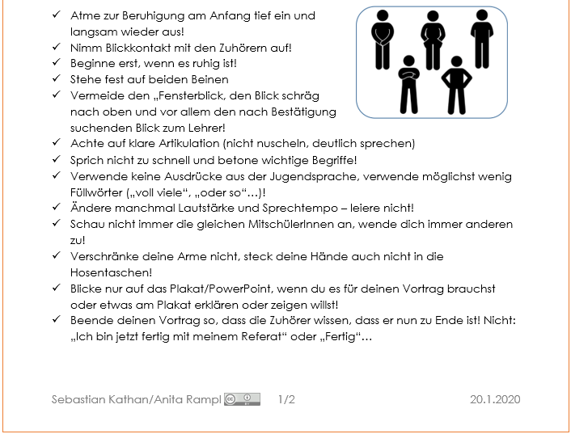
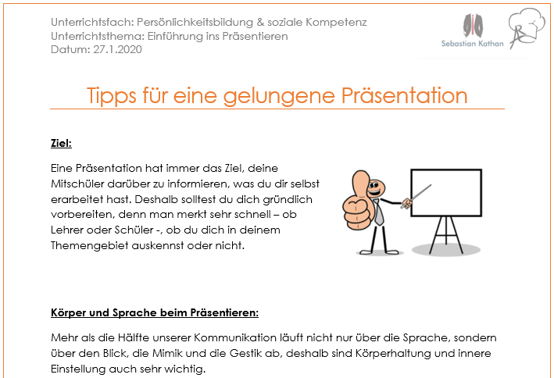
Abbildung 1: MB1

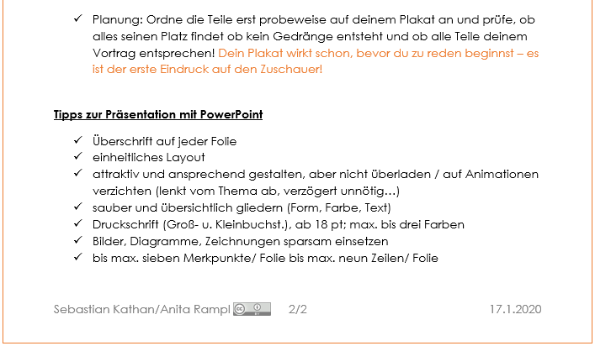
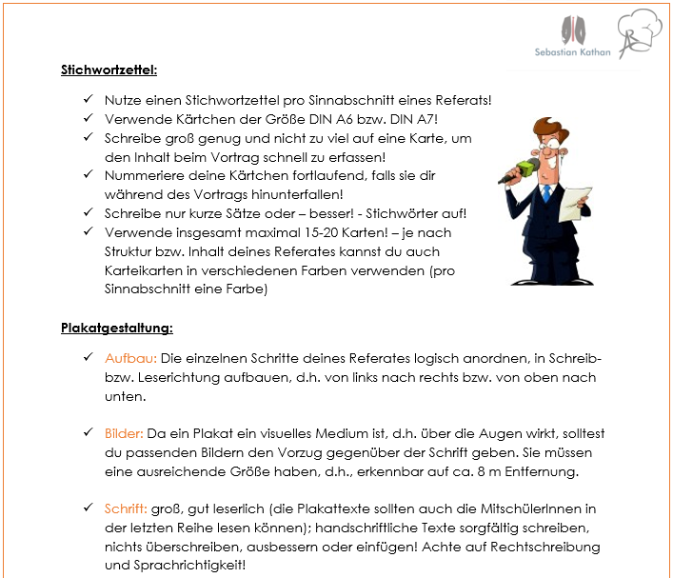
Abbildung 2: MB2

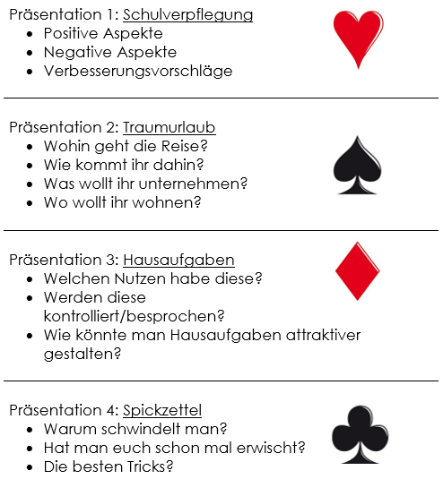
Abbildung 3: AB

Literaturverzeichnis
Brenner, G., & Brenner, K. (2014). Lernen Lehren. Methoden für alle Fächer. Berlin: Cornelsen Verlag.
didactics online. (o.J.). Lehrer-Schüler-Gespräch. Abgerufen am 14. 10 2018 von www.didactics.eu: https://www.didactics.eu/index.php?id=165
Stanek, W. (2015). Persönlichkeitsbildung und soziale Kompetenz. Linz: Trauner Verlag.
Teml, H., & Teml, H. (2006). Erfolgreiche Unterrichtsgestaltung. Wege zu einer persönlichen Didaktik. Innsbruck: Studien Verlag.

